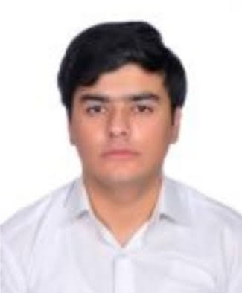

İş üçün müraciət anketi (CV)

Soyadı | Əliyev

Adı | Səməd

Atasının adı | Ceyhun

Təvəllüdü | 04.03.1999

Anadan olduğu yer | Bakı,Azərbaycan

Ailə vəziyyəti | Subay

Qeydiyyat olduğu ünvanı | Nizami rayonu, Qara Qarayev pr.126

Hal-hazırda yaşadığınız ünvan | Nizami rayonu, Qara Qarayev pr.126

Telefon nömrəsi
Ev
Mobil | +994556049181
E-poçt | sameda95@gmail.com

Təhsil
Təhsil müəsisasinin adı | Daxil olduğu il | Bitirdiyi il | Fakültə (ixtisas)
“Naxçıvan” Universiteti - Ali | 2016 | 2020 | İdarəetmə, Mühasibat uçotu və audit
Sumqayıt Dövlət Universiteti - Magistratura | 2020 | 2022 | İstehsal sferasında mühasibat uçotu və audit

Xarici dillər | Kafi | Yaxşı | Əla
Rus | +
İngilis |  | +
Türk |  |  | +

Kompyuter bilikləri | Kafi | Yaxşı | Əla
Ofis programları |  |  | +
Səs və Video redaktə programları |  |  | +

İş gününün hansı forması üzrə işləmək istərdiniz
Tam | Yarım

Əmək fəaliyyətiniz haqda məlumat
Müəssisənin adı | İş müddəti | Vəzifəniz | İşdən ayrılma səbəbi
Kapital Bank ASC | 3 ay | Təcrübəçi | Universitet təcrübəsi
Naxçıvan Maliyyə Nazirliyi | 3 ay | Təcrübəçi | Universitet təcrübəsi

Sizi başqa gənclərdən fərqləndirən üstün cəhətləriniz
- Məsuliyyətliliyə və dəqiqliyə üstünlük verirəm
- Magistratura pilləsi ilə təhsilimi davam edirəm

